班级动态(1.9)
一、来园基本情况
来园人数：应到30人，实到27人，3人病假。
早点：鲜牛奶、脆脆酥。
儿童（男孩） | 来园情绪 | 自主放物品 | 自主早点 | 儿童（女孩） | 来园情绪 | 自主放物品 | 自主早点
王秋逸 | √ | √ | √ | 肖妙青 | 请假 | 请假 | 请假
纪苏晨 | √ | ⚪ | ⚪ | 嵇羽晞 | √ | √ | √
赵夏冉 | √ | √ | √ | 管亦星 | √ | √ | √
白新奇 | √ | √ | √ | 陈怡何 | √ | √ | √
丁载誉 | √ | √ | √ | 陈艺茹 | √ | √ | √
杨言希 | √ | √ | √ | 刘佩琦 | √ | √ | √
樊晏清 | 请假 | 请假 | 请假 | 朱柯逸 | √ | √ | √
邵祉琛 | √ | √ | √ | 胡欣芮 | √ | √ | √
刘与一 | √ | √ | √ | 李梦兮 | √ | √ | √
蔡镇远 | √ | √ | ⚪ | 张心愉 | √ | √ | √
崔子瑜 | √ | √ | √ | 徐佳一 | √ | √ | √
陶书宇 | √ | √ | √ | 曹婳 | √ | √ | √
李一凡 | √ | √ | √ | 顾一冉 | √ | √ | √
冯子乐 | √ | √ | √ | 朱天文 | √ | √ | √
孔梓睿 | √ | √ | √ | 黄雅萌 | 请假 | 请假 | 请假

二、区域游戏
通过孩子们的讨论，本学期我们设置了建构区（地面建构、桌面建构）、美工区、自然材料区、科探区、图书区、益智区。来看看我们的游戏吧！
顾一冉、朱柯逸在益智区玩帽子棋。 | 陈怡何、邵祉琛在益智区挑战拼图。 | 蔡镇远、崔子瑜在科探区探索电路游戏。
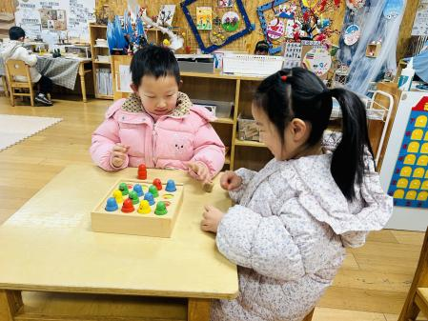 | 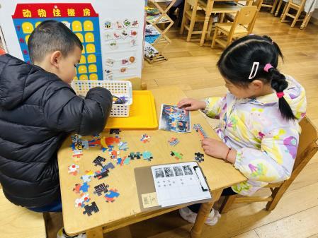 | 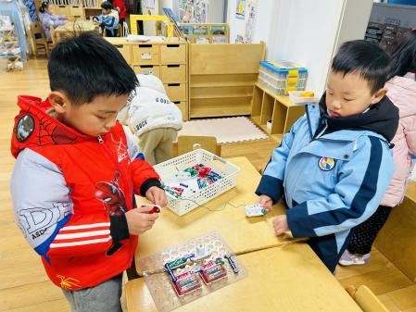
曹婳、朱天文在图书区玩“因为，所以”的句式游戏。 | 丁载誉在自然材料区玩称重游戏。 | 徐佳一在美工区绘画手套。
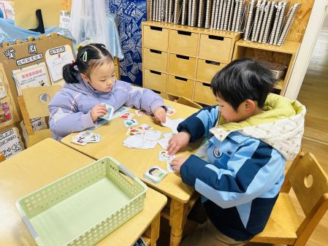 | 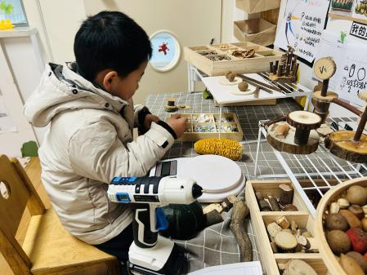 | 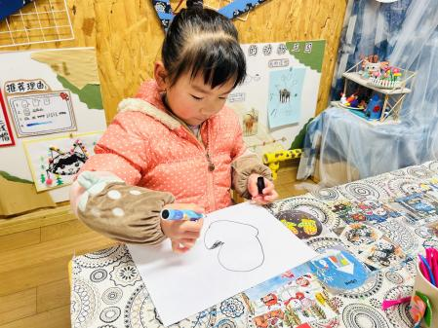

三、集体活动
语言：是谁替我把雪扫
《是谁替我把雪扫》是一则看图讲述的故事，只有一幅图片。它讲述了一群热心的孩子帮助老爷爷把门前的雪都扫光，却不肯让老爷爷知道的事，表现了孩子们乐于助人不留姓名不计回报的美德。这幅图孩子需要孩子从事件发生的地点、时间、场景、人物等方面分析，仔细观察人物的表情、动作等细节，需要孩子想象人物的心理活动，才能用清楚、完整的语言讲述图片内容。
故事：是谁替我把雪扫
一个冬天的早晨，树上，地上都积满了雪。军属老爷爷家门口来了一群小朋友，有的拿铁铲，有的拿扫帚，来帮老爷爷扫雪。他们铲的铲，扫的扫，一会儿就把门前的雪扫干净了。小朋友刚要走，忽然听见门响了，老爷爷要出来啦！大伙连忙朝门后躲去。一个小哥哥捂着嘴笑，他旁边的一个小弟弟伸着头，想看看老爷爷是不是看见了他们，站在前面的小姐姐连忙拉住他。老爷爷拿着扫帚出来扫雪了，开门一看，奇怪的说：“咦?地上的雪怎么已经没了？是谁替我扫了？下回再下雪呀，我可得起早来瞧瞧。”小朋友们听了，都偷偷地笑了，他们想：您起早呀，我们就起得更早，你想瞧呀，一定瞧不到。

四、生活活动
午餐：黑芝麻饭、儿童版干锅虾、菠菜炒面筋、西湖牛肉羹。
孩子们自主盛饭盛菜，基本都能将自己盛的饭菜吃完。
午睡：冯子乐小朋友未入睡，其他小朋友都在13：00前入睡啦！
午点：奶香百合莲子汤、蓝莓、霍火龙果。
每个小朋友都能将几种点心和水果吃完。

五、温馨提示
1.如孩子身体不适，请在家休息好再来园噢！
2.放学时请大家耐心等待，轮到我们班时再进入放学通道，为孩子们营造安全有序的放学环境噢！

